作业练习

课程基本信息
学科 | 信息技术 | 年级 | 高一 | 学期 | 秋季
课题 | 探究停车引导中的数据处理
教科书 | 书 名：《信息技术(必修1)数据与计算》教材  出版社：上海科技教育出版社 出版日期：2023年6月
作业练习
同学们可以登录网上学习平台https://umu.cn/course/?groupId=6839541&sKey=4180, 借助平台继续学习与巩固。
1.展开线上线下讨论：观察身边的数据自动采集设备，具体谈谈这些设备给我们的生活 带来了哪些便利?是否同时带来了安全隐患?我们应如何保护数据?
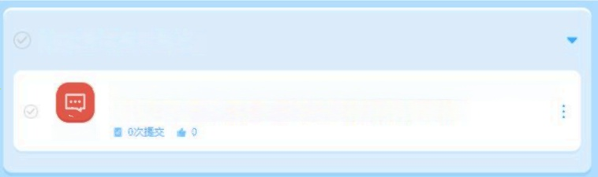

四 、数据的保护(1个小节)

7.任务4:观察身边的数据自动采集设备，具体谈谈这些设备给我们的生活带来 了哪些便利?是否同时带来了安全隐患?我们应如何保护数据?
课后任务
2.完成学习评价：学后测验和学习自评。
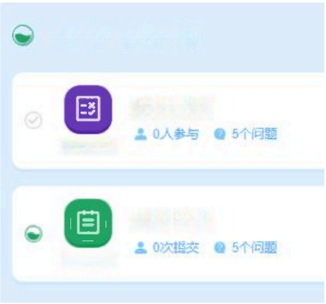

学习评价(2个小节)

8.学后测验
学后测验

9.学习自 评
自评问卷

